Módulo de Religión 7° Básico. / Primera Semana.
Objetivo: Valorar la experiencia del amor que ofrece Jesús y sus valores.
- Lee el texto referido a la experiencia del amor humano y responde las preguntas al reverso.
El hombre está hecho para amar y ser amado. Esta afirmación manifiesta una de las verdades más profundas y fundamentales de la existencia humana: «la energía principal que mueve al alma humana es el amor. La naturaleza humana, en su esencia más profunda, consiste en amar. En definitiva, a cada ser humano se le encomienda una sola tarea: aprender a querer, a amar de modo sincero, auténtico y gratuito.
Algunas personas han intentado definir el amor limitándolo a un sentimiento, muchas veces vago e indeterminado, relacionado con el afecto y productor de una serie de emociones, experiencias y actitudes. Otras personas han desvirtuado completamente el concepto de amor identificándolo con el placer sensible, sobre todo el carnal. Finalmente, están los que afirman que el amor consiste en la donación de uno mismo a otra persona.
1¿Qué hace la energía llamada amor? 2. Qué tarea nos confiere el amor? 3. ¿Cómo se ha tratado de definir el amor? 4. ¿Qué forma de pensar desvirtúa el amor humano?

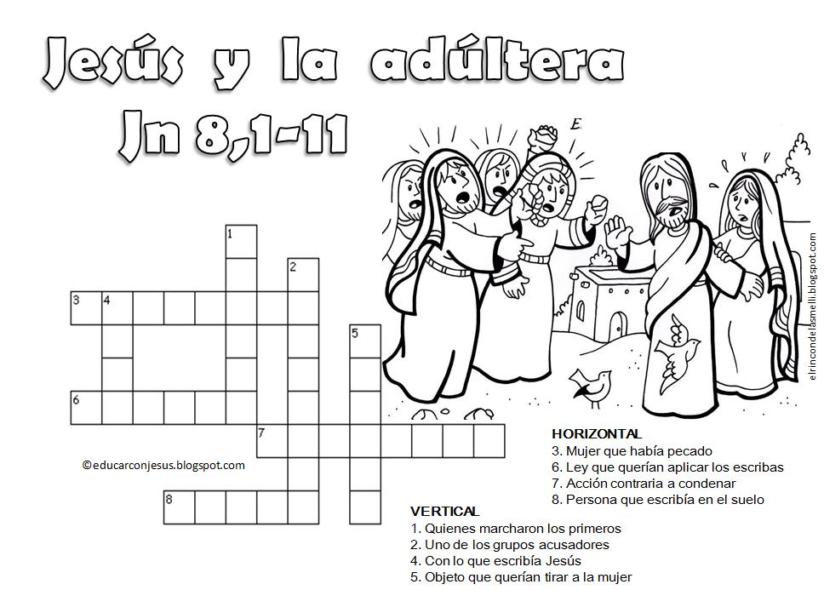
- Lee el Texto bíblico de Juan 8 y completa el crucigrama reconociendo la manera en que Cristo nos llama a vivir el AMOR.
"Al amanecer estaba ya nuevamente en el Templo; toda la gente acudía a él, y él se sentaba para enseñarles. Los maestros de la Ley y los fariseos le trajeron una mujer que había sido sorprendida en adulterio. La colocaron en medio y le dijeron: «Maestro, esta mujer es una adúltera y ha sido sorprendida en el acto. En un caso como éste la Ley de Moisés ordena matar a pedradas a la mujer. Tú ¿qué dices?» Le hacían esta pregunta para ponerlo en dificultades y tener algo de qué acusarlo. Pero Jesús se inclinó y se puso a escribir en el suelo con el dedo. Como ellos insistían en preguntarle, se enderezó y les dijo: «Aquel de ustedes que no tenga pecado, que le arroje la primera piedra.» Se inclinó de nuevo y siguió escribiendo en el suelo. Al oír estas palabras, se fueron retirando uno tras otro, comenzando por los más viejos, hasta que se quedó Jesús solo con la mujer, que seguía de pie ante él. Entonces se enderezó y le dijo: «Mujer, ¿dónde están? ¿Ninguno te ha condenado?» Ella contestó: «Ninguno, señor.» Y Jesús le dijo: «Tampoco yo te condeno. Vete y en adelante no vuelvas a pecar.». Jn. 8, 1 – 11.

